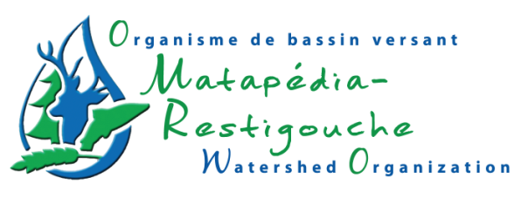
Communiqué de presse
Pour diffusion immédiate
Les insectes de nos cours d’eau, mieux connu dans la région

Causapscal, 16 janvier 2012- Le 13 janvier dernier, l’Organisme de bassin versant Matapédia-Restigouche offrait un atelier de formation sur l’identification des larves d’insectes aquatiques; de merveilleux indicateurs de la santé des cours d’eau.

Cet atelier avait comme objectif de présenter aux citoyens de la région comment les employés de l’Organisme de bassin versant parviennent à connaitre l’état de santé des cours d’eau et quels insectes y vivent. L’étude des macroinvertébrés benthiques, c’est-à-dire les petits insectes qui vivent au fond des cours d’eau, sont de bons indicateurs de la santé d’un ruisseau ou d’une rivière. Les différentes espèces que l’on y retrouve possèdent chacun une sensibilité à la pollution qui lui est propre. Ainsi, selon les espèces identifiées, il est possible de connaitre l’état de l’habitat aquatique.

C’est grâce aux citoyens que l’Organisme de bassin versant peut analyser plus rapidement les échantillons récoltés à l’été 2011. La récolte des insectes a été faite dans les ruisseaux situés au sud du lac Matapédia, c’est-à-dire St-Laurent, Lauzier et Tannerie. L’étude en cours porte sur l’impact d’une bande riveraine de qualité sur l’habitat aquatique.

D’autres ateliers auront lieu cette année. Pour manifester votre intérêt ou pour connaitre la date de la prochaine formation, vous pouvez communiquer avec Francis Côté au 418 756-6115 poste 7013 ou consulter notre agenda sur notre site Internet. C’est avec votre aide que nous allons faire une différence dans la santé des cours d’eau de la vallée.
-30-
Source : Francis Côté
Conseiller en environnement
Organisme de bassin versant Matapédia-Restigouche
418-756-6115 poste 7013
conseiller@matapediarestigouche.org

